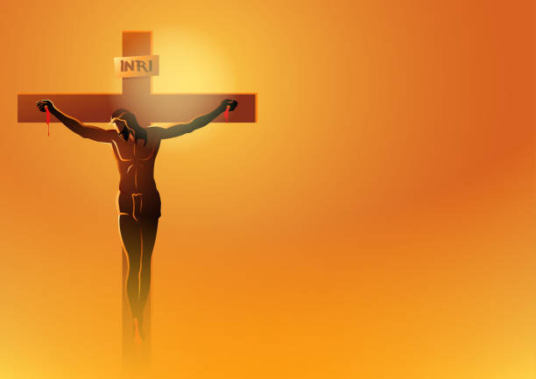
Via Crucis 2023

Jesús da la vida por la humanidad…

+ En el nombre del Padre + del Hijo + y del Espíritu Santo.
Amén

Motivación:
A través del via crucis hacemos el memorial de la Pasión de Jesucristo.
En este año 2023 queremos tener presente, especialmente, los rostros crucificados de nuestros hermanos más pobres. Tampoco queremos olvidar a las víctimas de la guerra en Ucrania y a quienes han fallecido a causa de los incendios en nuestro país; además de tantos hermanos y hermanas de nuestras comunidades que viven abrazados a la cruz de Cristo, quien siendo rico se hizo pobre para enriquecernos con su pobreza (2 Cor 8, 9).
Iniciamos nuestra procesión pidiéndoles a Jesús que libere los corazones abatidos por los sufrimientos de esta vida, por los enfermos y comunidades que viven la crisis ecológica por la falta de agua y terrenos cultivables. Hacemos memorial del mismo camino que hizo Jesús con la cruz a cuesta hacia el Gólgota con la esperanza de la victoria de la resurrección porque, como afirma, San Pablo,
¿Quién nos separará del amor de Cristo? ¿La tribulación? ¿la angustia? ¿la persecución? ¿el hambre? ¿la desnudez? ¿los peligros? ¿la espada? (…) Pues estoy seguro de que ni la muerte ni la vida, ni los ángeles ni los principados, ni lo presente ni lo futuro, ni las potestades, ni la altura ni la profundidad, ni cualquier otra criatura podrá separarnos del amor de Dios manifestado en Cristo Jesús Señor nuestro (Rm 8,35.38-39)

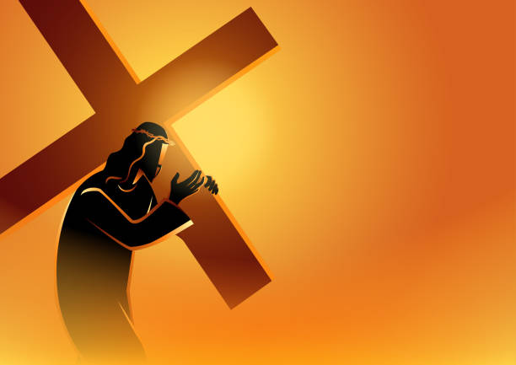

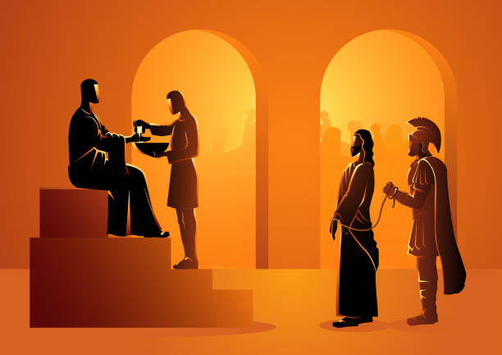
PRIMERA ESTACIÓN
JESÚS ES CONDENADO A MUERTE

Te adoramos, Cristo y te bendecimos.
Porque por tu santa Cruz redimiste al mundo.

Del Evangelio según San Mateo
Llegada la mañana, todos los sumos sacerdotes y los ancianos del pueblo celebraron consejo contra Jesús para darle muerte. Y después de atarle, le llevaron y le entregaron al procurador Pilato. Entonces los soldados del procurador llevaron consigo a Jesús al pretorio y reunieron alrededor de él a toda la cohorte. Le desnudaron y le echaron encima un manto de púrpura; y, trenzando una corona de espinas, se la pusieron sobre su cabeza, y en su mano derecha una caña; y doblando la rodilla delante de él, le hacían burla diciendo: «¡Salve, Rey de los judíos!»; y después de escupirle, cogieron la caña y le golpeaban en la cabeza. Cuando se hubieron burlado de él, le quitaron el manto, le pusieron sus ropas y le llevaron a crucificarle (Mt 27, 1-3. 27-33).
Palabra de Dios
Te alabamos Señor
Reflexión:
Jesús acepta su condena a muerte. Como él mismo afirma: “Nadie me quita la vida, sino que la doy libremente” (Jn 10,18). Y la da por nosotros, especialmente, por todos los sufrimientos, muertes y pecados de la humanidad. Su muerte vicaria es una manifestación que él toma nuestra cruz y la carga por nosotros, él ha pagado la sentencia en vez de pagar nosotros por nuestros pecados. Como siervo sufriente asume el camino de la cruz.

Oración:

Te pedimos Señor por nuestros hermanos que más sufren sobre todo por los que son condenados injustamente y por todos los empobrecidos de la tierra, especialmente, por las comunidades agrícolas que se han vistos afectados por el cambio climático.

Roguemos al Señor
Escúchanos, Señor te rogamos

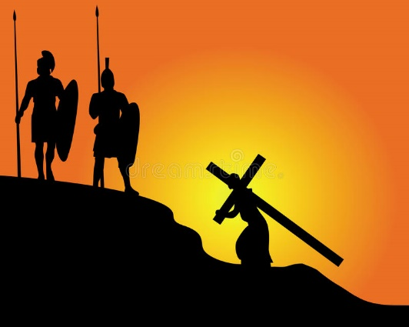
SEGUNDA ESTACIÓN
JESÚS CARGA CON LA CRUZ

Te adoramos, Cristo y te bendecimos.
Porque por tu santa Cruz redimiste al mundo.

Jesús inicia su camino con la cruz a cuesta, en medio de la muchedumbre y soldados romanos que fueron testigos de su sufrimiento. Escuchemos lo que nos dice el evangelista Juan:
Del Evangelio según San Juan
Tomaron, a Jesús, y él cargando con su cruz, salió́ hacia el lugar llamado Calvario, que en hebreo se llama Gólgota (Jn 19,16b-17).
Palabra de Dios
Te alabamos Señor
Reflexión:
¿Cuántas veces cuestionamos nuestros problemas y padecimientos pensando que Dios no nos escucha? Es en este tipo de situaciones cuando más debemos acercarnos a Aquel que nos enseñó a caminar soportando nuestros padecimientos y que ha sufrido en carne propia por todos nuestros pecados que hemos cometido a través del tiempo.

Para las primeras comunidades cristianas la cruz es ‘el trono’ de Jesús-Rey, desde donde ejerce su reinado atrayendo a todos hacia sí.

Oración:
Te pedimos Señor por todos nuestros hermanos y hermanas que sufren en su cuerpo los rigores de nuestra indiferencia y desidia; el sufrimiento de sus enfermedades y los rigores de la marginación. Acude a ellos para aliviarlos de sus dolores y concédenos la gracia de abrir nuestros corazones para ayudarlos en sus necesidades.

Roguemos al Señor
Escúchanos, Señor te rogamos

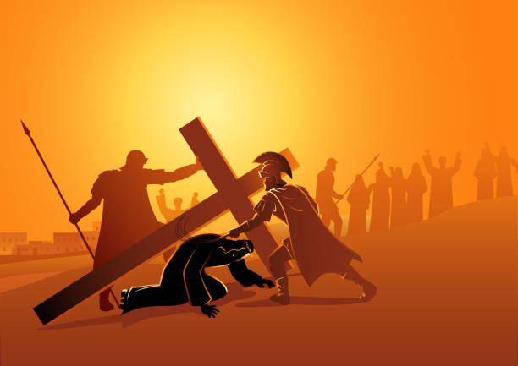
TERCERA ESTACIÓN
JESÚS CAE POR PRIMERA VEZ

Te adoramos, Cristo y te bendecimos.
Porque por tu santa Cruz redimiste al mundo.

En el camino hacia el Gólgota ocurren diversos acontecimientos, entre ellos las caídas de Jesús con la cruz, signo de su debilidad corporal debido a las torturas a las cuales había sido sometido desde el momento que lo condenan a muerte. Escuchemos al profeta Isaías quien muchos siglos antes profetiza la pasión de Jesucristo:
Del profeta Isaías:
Despreciable y desecho de hombres, varón de dolores y sabedor de dolencias, como uno ante quien se oculta el rostro, despreciable, y no le tuvimos en cuenta. ¡Y con todo eran nuestras dolencias las que él llevaba y nuestros dolores los que soportaba! Nosotros le tuvimos por azotado, herido de Dios y humillado. Él ha sido herido por nuestras rebeldías, molido por nuestras culpas. El soportó el castigo que nos trae la paz, y con sus cardenales hemos sido curados. (Is 53,3-5)
Palabra de Dios
Te alabamos Señor
Reflexión:
¿Debemos obtener la paz a través del sufrimiento? Esto es lo que podríamos pensar al leer el texto; pero, si lo meditamos en profundidad podemos comprender que Jesús ha cargado con nuestros sufrimientos. Con su sangre preciosa ha pagado la deuda de Adán para devolvernos la vida y la gracia que hemos perdido por medio del pecado. Es aquí donde se muestra la acción salvífica de Dios ya que su Hijo, al cargar con el pecado de todo el mundo, nos regala la salvación eterna.

Oración:

Te pedimos Jesús, Nuestro Señor, por todos nuestros hermanos y hermanas que sufren el abandono, la miseria, la pobreza y la enfermedad. Especialmente por aquellos que la sociedad ha marginado negándoles su dignidad humana. Te rogamos porque siempre haya una mano que se extienda sobre ellos y los ayude a superar sus dificultades.

Roguemos al Señor
Escúchanos, Señor te rogamos

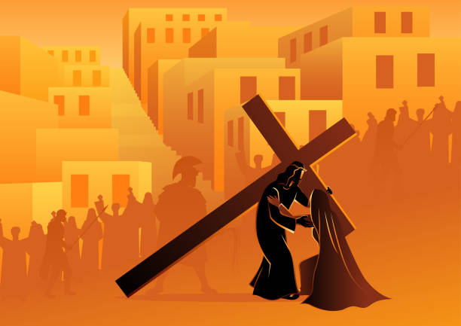
CUARTA ESTACIÓN
JESÚS ENCUENTRA A MARÍA, SU SANTÍSIMA MADRE

Te adoramos, Cristo y te bendecimos.
Porque por tu santa Cruz redimiste al mundo.

En el camino de la cruz, María, su madre, experimenta que se cumple aquello que el anciano Simeón les profetizó cuando hicieron la presentación del niño en el Templo.
Del Evangelio según San Lucas
En aquel tiempo, el padre y la madre del niño estaban admirados de las palabras que les decía Simeón. El los bendijo, y a María, la madre de Jesús, le anunció: “Este niño ha sido puesto para ruina y resurgimiento de muchos en Israel, como signo que provocará contradicción, para que queden al descubierto los pensamientos de todos los corazones. Y a ti, una espada te atravesará el alma (Lc 2,33-35)

Palabra de Dios
Te alabamos Señor
Reflexión:
Jesús nos muestra el camino a su Padre, un camino difícil que pasa por la cruz hasta llegar a la resurrección. En medio del sendero, le espera María su madre para entregarle su corazón, sufre con él por su sacrificio en favor de la salvación de la humanidad. Igual hoy ella sufre con nosotros y nos acompaña cuando cargamos nuestras cruces. Como madre siempre está con sus hijos e hijas para aliviar nuestros dolores.

Oración:
Santa María, la llena de gracia, la que acompañó al pie de la cruz a su hijo con su corazón traspasado por la espada del dolor. Ruega por nosotros bienaventurada, ruega por nuestras familias especialmente por las madres que sufren por sus hijos y ruega por nuestra humanidad traspasada por la espada del sufrimiento. No nos dejes solos en este camino al Calvario y danos tu amor hermoso de madre.

Roguemos al Señor
Escúchanos, Señor te rogamos

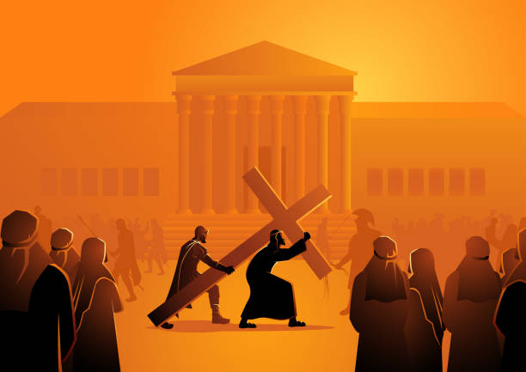
QUINTA ESTACIÓN
SIMÓN AYUDA A LLEVAR LA CRUZ DE JESÚS

Te adoramos, Cristo y te bendecimos.
Porque por tu santa Cruz redimiste al mundo.

Del Evangelio según San Lucas
Cuando le llevaban, (camino al Gólgota para crucificarle) echaron mano de un cierto Simón de Cirene, que venía del campo, y le cargaron la cruz para que la llevara detrás de Jesús. (Lc 23,26).
Palabra de Dios
Te alabamos Señor
Reflexión:
Cuantas veces nos hemos encontrado en nuestra vida con un Simón de Cirene. Dios los pone en nuestro camino para ayudarnos a cargar la Cruz. Cruz personal o familiar que se manifiesta en la falta de trabajo, maltrato, violencia, escasez económica, etc. Hoy también Jesús, nos acompaña en nuestro camino con la cruz a cuesta, al modo de Simón de Cirene. Al mismo tiempo nos invita a transformarnos en un “cireneo” que ayuda al prójimo a cargar con su cruz. Siempre Dios cuenta con nosotros para ayudar a los hermanos y hermanas que hoy están padeciendo en su camino al Calvario.
Oración:
Señor que nunca falte un Simón de Cirene en nuestra vida, ayúdanos a cada uno a poder descubrir lo maravilloso de poder servir a nuestros hermanos y hermanas de camino, a cargar la cruz de cada día. Ensénanos a descubrir que la cruz se carga mejor de a dos, en comunión y fraternidad.

Roguemos al Señor
Escúchanos, Señor te rogamos

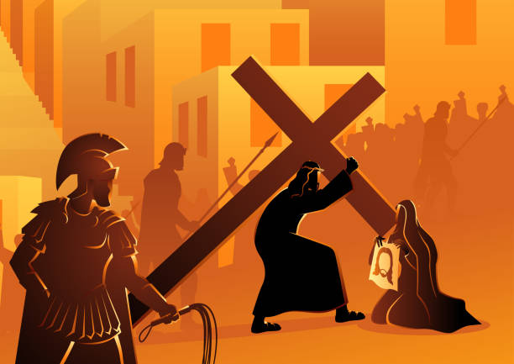
SEXTA ESTACIÓN
LA VERÓNICA ENJUGA EL ROSTRO DE JESÚS

Te adoramos, Cristo y te bendecimos.
Porque por tu santa Cruz redimiste al mundo.

Mientras Jesús caminaba hacia el Gólgota con la cruz a cuesta, el Evangelista Lucas afirma:
Del Evangelio según San Lucas
Le seguía una gran multitud del pueblo y mujeres que se dolían y se lamentaban por él (Lc 23,27).
Palabra de Dios
Te alabamos Señor
Desde este pasaje bíblico de Lucas la tradición ha situado el acontecimiento del encuentro de Jesús con la Verónica quien enjuga el rostro de Jesús, para que se secara su sudor y su sangre. En la tela habría quedado milagrosamente impreso el Santo Rostro de Jesucristo.
Reflexión:
Así como la Verónica enjugó el rostro de Jesús, actualmente, hay muchas mujeres que alivian el rostro de los seres amados que han caído en el alcoholismo, la droga o la violencia. Esperemos que en este gesto podamos descubrir la acción amorosa de Dios, puesto que el sacrificio de Jesús no ha sido en vano, sino que es la fuente donde podamos saciar nuestra sed para rescatar lo bueno que hay en nuestro interior, para fortalecer nuestro corazón y elevarlo a promover los dones que Dios nos ha regalado.
Oración:
Padre misericordioso has que imitando a la Verónica seamos capaces de ver las necesidades de nuestros hermanos y hermanas, descubriendo en el rostro del caído el rostro de Jesús sufriente. En este momento ponemos en tus manos, especialmente, a quienes están sufriendo los horrores de la guerra.

Roguemos al Señor
Escúchanos, Señor te rogamos

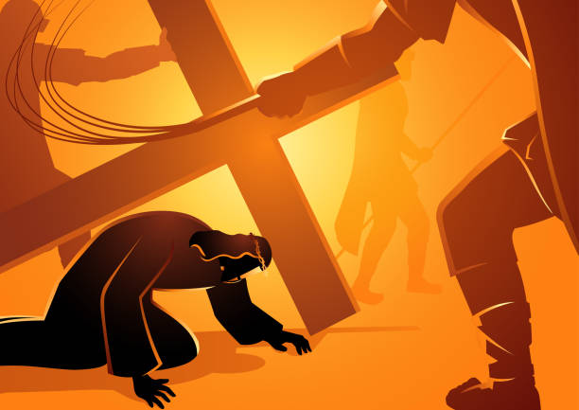
SÉPTIMA ESTACIÓN
JESÚS CAE POR SEGUNDA VEZ

Te adoramos, Cristo y te bendecimos.
Porque por tu santa Cruz redimiste al mundo.

En el Antiguo testamento, varios siglos antes, Isaías profetizó la pasión de Jesucristo, escuchemos:

Del profeta Isaías:
El Señor me ha dado lengua de discípulo, para que haga saber al cansado una palabra alentadora. Mañana tras mañana despierta mi oído, para escuchar como los discípulos; el Señor me ha abierto el oído. Y yo no me resistí, ni me hice atrás. Ofrecí́ mis espaldas a los que me golpeaban, mis mejillas a los que mesaban mi barba. Mi rostro no hurté a los insultos y salivazos. Pues que el Señor habría de ayudarme para que no fuese insultado, por eso puse mi cara como el pedernal, a sabiendas de que no quedaría avergonzado. He aquí que el Señor me ayuda: ¿quién me condenará? (…) El que de entre ustedes tema a al Señor oiga la voz de su Siervo. El que anda a oscuras y carece de claridad confié en el nombre del Señor y apóyese en su Dios. (Is 50,4-10).
Palabra de Dios
Te alabamos Señor
Reflexión:
Jesús cae por segunda vez en este camino hacia el Gólgota. Seguramente nuestro Señor escuchaba muchas voces de gente que hablaba en medio de la muchedumbre. Sin embargo, una sola cosa es necesaria: escuchar la voz de Dios. Como fiel discípulo, como señala el Profeta Isaías, Jesús ha venido ha hacer la voluntad de su Padre.

Oración:
Te pedimos Señor que en los momentos más complejos de nuestra vida tú nos regales tener el oído abierto y escuchar tu palabra para hacer tu voluntad.

Roguemos al Señor
Escúchanos, Señor te rogamos

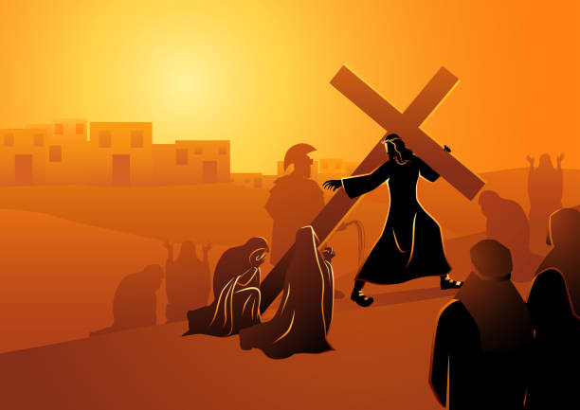
OCTAVA ESTACIÓN
JESÚS CONSUELA A LAS HIJAS DE JERUSALÉN

Te adoramos, Cristo y te bendecimos.
Porque por tu santa Cruz redimiste al mundo.

Del Evangelio según San Lucas
Le seguía una gran multitud del pueblo y mujeres que se dolían y se lamentaban por él. Jesús, volviéndose a ellas, dijo: «Hijas de Jerusalén, no lloren por mí; lloren más bien por ustedes y por sus hijos. Porque llegarán días en que se dirá: ¡Dichosas las estériles, las entrañas que no engendraron y los pechos que no criaron! Entonces se pondrán a ‘decir a los montes: ¡Caen sobre nosotros! Y a las colinas: ¡Cúbranos!’. Porque si en el leño verde hacen esto, en el seco ¿qué se hará? (Lc 23,27-31)
Palabra de Dios
Te alabamos Señor
Reflexión:
El Señor próximo a su muerte, se dirige a las mujeres para consolarlas y decirles que pongan su fe en Él. “No lloren por mí”, les dice, “más bien por ustedes y por sus hijos”. Jesús no presta atención a sus propios sufrimientos, sino al triste futuro que les espera a ellas y a sus hijos. En una sociedad donde muchas veces no se recibe un trato justo sobre todo para mujeres y niños, donde el exceso, la degradación del medioambiente, la falta de valores familiares, el abandono de las tradiciones religiosas, la falta de respeto a las normas éticas, la estéril compasión externa, ponen el riesgo la humanidad. Cristo, en su misericordia, da la vida por ellas y por sus hijos y nos invita a reconocer el leño seco del propio corazón y experimentar el dolor beneficioso del arrepentimiento.
Oración:
Te alabamos Señor y te agradecemos porque siempre piensas en nosotros y nos pides colaboración en la realización de tus planes; ayúdanos a realizarlo de manera responsable y con sentido de misión, empáticos y solidarios. Te pedimos que nos regales ser cristianos que sepamos discernir los signos de los tiempos y que no los ignoremos. Aléjanos de la indiferencia ante nuestro futuro común y regálanos el reconocer tu presencia amorosa y redentora.

Roguemos al Señor
Escúchanos, Señor te rogamos

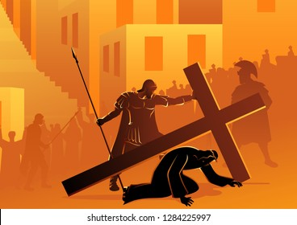
NOVENA ESTACIÓN
JESÚS CAE POR TERCERA VEZ

Te adoramos, Cristo y te bendecimos.
Porque por tu santa Cruz redimiste al mundo.

Del profeta Isaías:
He aquí mi siervo a quien yo sostengo, mi elegido en quien se complace mi alma. He puesto mi espíritu sobre él: dictará ley a las naciones. No vociferará ni alzará el tono, y no hará oír en la calle su voz. Caña quebrada no partirá, y mecha mortecina no apagará. Lealmente hará justicia; no desmayará ni se quebrará hasta implantar en la tierra el derecho (…) para abrir los ojos ciegos, para sacar del calabozo al preso, de la cárcel a los que viven en tinieblas (Is 42,1-4.7).
Palabra de Dios
Te alabamos Señor

Reflexión:

Muchas veces en nuestra vida nos sentimos como esa mecha humeante de una vela que está a punto de apagarse o como un rama que está a punto de quebrarse. Esto, porque experimentamos la fragilidad de nuestra existencia. Hoy, este via crucis, es una posibilidad de gritar al Señor cuando estamos caídos y las fuerzan no alcanzan para levantarnos.

Oración:

Te pedimos Señor por todos nuestros hermanos y hermanas que han perdido sus casas debido a los incendios. Que en medio de la precariedad puedan levantarse y regálanos ser una iglesia samaritana al servicio del caído.

Roguemos al Señor
Escúchanos, Señor te rogamos

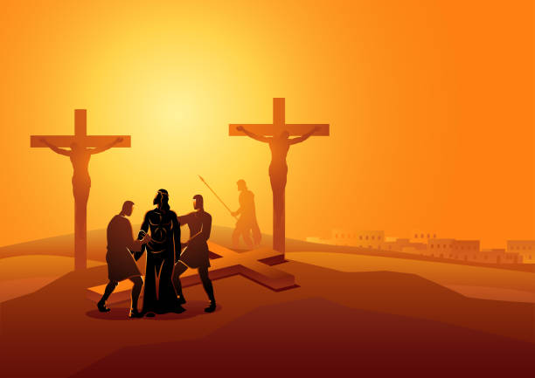
DÉCIMA ESTACIÓN
JESÚS ES DESPOJADO DE SUS VESTIDURAS

Te adoramos, Cristo y te bendecimos.
Porque por tu santa Cruz redimiste al mundo

Del Evangelio según San Juan
Los soldados (…) tomaron sus vestidos, con los que hicieron cuatro lotes, un lote para cada soldado, y la túnica. La túnica era sin costura, tejida de una pieza de arriba abajo. Por eso se dijeron: ‘No la rompamos; sino echemos a suertes a ver a quién le toca’. Para que se cumpliera la Escritura: Se han repartido mis vestidos, han echado a suertes mi túnica (Jn 19,23-24)
Palabra de Dios
Te alabamos Señor
Reflexión:
Jesús se despojó absolutamente de todo por nuestra salvación, significándolo en su vestimenta, demostrando que nada importaba más para el Señor que dar la vida por la humanidad. Jesús poco a poco va descubriendo su misión en la tierra y estaba dispuesto a que se cumpliera en él las Sagradas Escrituras. Su vida era conducida por la mano de Dios, para que las profecías pudiesen cumplirse.
En este tiempo, se nos invita a despojarnos de nuestras vestiduras, mostrándonos por completo y de forma transparente ante nuestro Señor. Un Señor que nos quiere libres, sin ataduras ni complicaciones, dediquemos este tiempo de oración para conversar con Jesús sin temor, y profundizar sobre aquello que nos debemos despojar para lograr entregarnos al prójimo como él lo hizo.

Oración:
Te pedimos Señor que nos ayudes a despojarnos de las vestiduras que nos impiden ser honestos, sinceros y transparentes para que, en este tiempo de conversión, podamos ser libres y entregarnos sin temor.

Roguemos al Señor
Escúchanos, Señor te rogamos

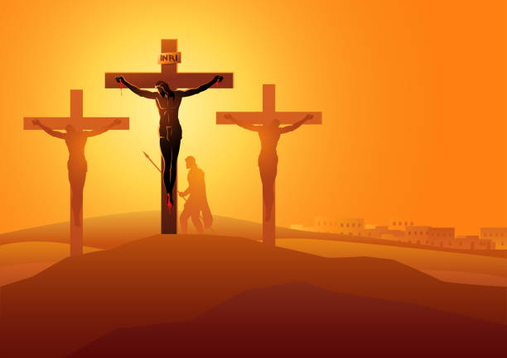
UNDÉCIMA ESTACIÓN
JESÚS ES CLAVADO EN LA CRUZ

Te adoramos, Cristo y te bendecimos.
Porque por tu santa Cruz redimiste al mundo

Del Evangelio según San Lucas:
Llegados al lugar llamado Calvario, le crucificaron allí a él y a los malhechores, uno a la derecha y otro a la izquierda. Jesús decía: ‘Padre, perdónales, porque no saben lo que hacen’. Estaba el pueblo mirando; los magistrados hacían muecas diciendo: ‘A otros salvó; que se salve a sí mismo si él es el Cristo de Dios, el Elegido’. También los soldados se burlaban de él y, acercándose, le ofrecían vinagre y le decían: ‘Si tú eres el Rey de los judíos, ¡sálvate!’ Había encima de él una inscripción: ‘Este es el Rey de los judíos’. Uno de los malhechores colgados le insultaba: ‘¿No eres tú el Cristo? Pues ¡sálvate a ti y a nosotros!’ Pero el otro le respondió́ diciendo: ‘¿Es que no temes a Dios, tú que sufres la misma condena? Y nosotros con razón, porque nos lo hemos merecido con nuestros hechos; en cambio, éste nada malo ha hecho’. Y decía: ‘Jesús, acuérdate de mí́ cuando vengas con tu Reino’. Jesús le dijo: ‘Yo te aseguro: hoy estarás conmigo en el Paraíso’. (Lc 23, 33-43)
Palabra de Dios
Te alabamos Señor
Reflexión:
Cada vez que excluimos, hablamos mal, juzgamos, miramos con ojos de desamor a los hermanos que son diferentes, volvemos a maltratar y crucificar a Jesús, reviviendo lo que el pueblo y los gobernantes hicieron con él. Sin embargo, cuando nos convertimos y pedimos perdón somos como el ladrón arrepentido que fue capaz de asumir sus pecados y mirar la grandeza de Jesús. Y cuando perdonamos y miramos con amor y misericordia al hermano que es diferente, Dios nos regala un pedacito del corazón de su hijo muy amado.
Oración:

Señor enséñanos a aceptar a quienes piensan y sienten diferente, a mirar a los demás con los ojos de amor con los que miró Jesús a los arrepentidos. Enséñanos a ser luz en medio de tantas tinieblas y dar testimonio de un Cristo resucitado.

Roguemos al Señor
Escúchanos, Señor te rogamos

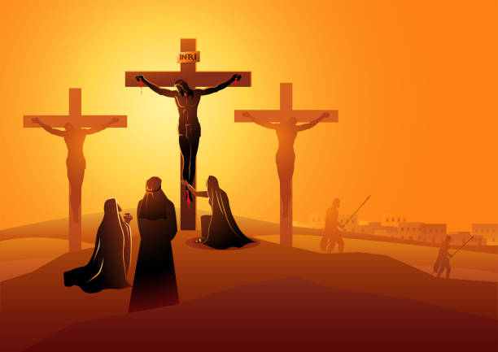
DUODÉCIMA ESTACIÓN
JESÚS MUERE EN LA CRUZ

Te adoramos, Cristo y te bendecimos.
Porque por tu santa Cruz redimiste al mundo

El evangelista Marcos nos relata de la siguiente forma la muerte de Jesús en la cruz:
Del Evangelio según San Marcos:
Jesús lanzando un fuerte grito, expiró. Y el velo del Santuario se rasgó en dos, de arriba abajo. Al ver el centurión, que estaba frente a él, que había expirado de esa manera, dijo: ‘Verdaderamente este hombre era Hijo de Dios’ (Mc 15,37-39)
Palabra de Dios
Te alabamos Señor
Reflexión:
En el evangelio de Marcos somos testigos de la muerte de Jesús, donde Cristo con su último aliento agónico expira. En medio de este acontecimiento se realiza un signo: el velo del santuario se rasgó en dos, de arriba abajo. Estos hechos exhortaron al centurión a confesar que Jesús era el Hijo de Dios. Es aquí donde la predicación y las obras de Jesús dan fruto en la conversión del centurión que representa a todos los pueblos de la tierra.

Oración:

Te pedimos Señor que podamos ver los signos de tu amor y reconocerte como el hijo del Dios vivo y que podamos ver en tu muerte que nos abriste el cielo para gozar de la vida eterna.

Roguemos al Señor
Escúchanos, Señor te rogamos

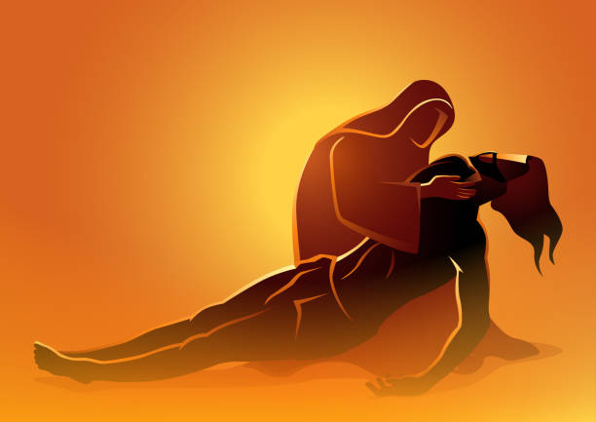
DÉCIMO TERCERA ESTACIÓN
JESÚS EN BRAZOS DE SU MADRE

Te adoramos, Cristo y te bendecimos.
Porque por tu santa Cruz redimiste al mundo

Del Evangelio según San Juan:

Estaban junto a la cruz de Jesús su madre; la hermana de su madre María de Cleofás y María Magdalena. Al ver a su madre y a su lado al discípulo preferido, dijo Jesús: -Mujer, ese es tu hijo. Y luego dijo al discípulo: -Esa es tu madre. Desde entonces el discípulo la tuvo en su casa (Jn 19, 25-28).

Palabra de Dios
Te alabamos Señor
Reflexión:
Contemplamos el amor de María por su hijo hasta la muerte. Ella ha amado a Dios por sobre todas las cosas aceptando su voluntad y reconociendo que la misión del hijo era dar la vida por la humanidad. María descubre que todo tiene un sentido hermoso y maravilloso a los ojos y a la voluntad de nuestro Padre Bueno. En este momento de la pasión de su hijo Jesucristo reconoce que el amor es más fuerte pues trasciende el dolor y la muerte. Jesús en la cruz deja a su madre custodiada por el discípulo y al discípulo custodiada por la madre. Por eso cuando tengamos dolor en nuestro corazón en nuestra alma, en nuestro espíritu, recordemos a María junto a la Cruz.

Oración:

Te pedimos Madre que al momento de nuestra muerte nos acompañes como acompañaste a tu hijo amado. Permite que la comunidad eclesial sea el lugar de la contención y el cobijo donde podamos cuidarnos unos a otros sobre todo en estos tiempos tan convulsos y complejos, llenos de ambición de poder y corrupción.

Roguemos al Señor
Escúchanos, Señor te rogamos

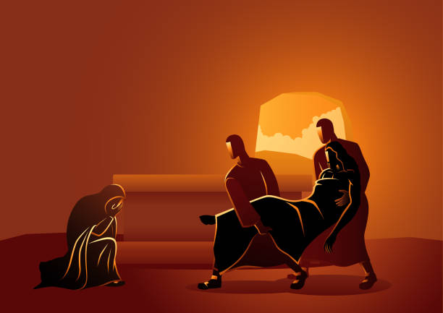
DÉCIMO CUARTA ESTACIÓN
JESÚS ES SEPULTADO

Te adoramos, Cristo y te bendecimos.
Porque por tu santa Cruz redimiste al mundo

Del Evangelio según San Marcos:

Ya había caído la tarde (es que era día de preparativos, es decir, víspera de sábado) cuando José de Arimatea distinguido consejero que aguardaba él también el reino de Dios, armándose de valor, se presentó a Pilatos y le pidió el cuerpo de Jesús. Pilatos se extrañó de que ya hubiera muerto. Llamó al capitán y le preguntó si hacía mucho que había muerto. Informado por el capitán, concedió el cadáver a José. Este compró una sábana y, descolgando a Jesús, lo envolvió en la sábana, lo puso en el sepulcro excavado en la roca y rodó una losa contra la entrada del sepulcro. (Mc 15, 42-47)

Reflexión:
José de Arimatea, siguiendo la tradición judaica en la que no podían quedar cuerpos expuestos en la preparación de la Pascua, ofrece un lugar para sepultar a Jesús. Coloca a disposición de Jesús lo que tiene siendo generoso con sus bienes y valiente ante los poderosos. En este punto pareciera que todo había terminado, sin embargo, Jesús había anunciado que resucitaría al tercer día…la comunidad y todos nosotros esperamos con ansia el día de la pascua.

Oración:

Padre misericordioso, te pedimos que nos ayudes a tener un corazón generoso como José de Arimatea, quien dispuso de lo mejor de sí para dar sepultura a Jesús. Ayúdanos, a ser desprendidos con nuestros bienes para que podamos acompañar el dolor y el sufrimiento de nuestras hermanas y hermanos, estando siempre presentes cuando pareciese que ya nada más se puede hacer y las fuerzas se han visto mermadas por el desconcierto y la tristeza.

Roguemos al Señor
Escúchanos, Señor te rogamos

Agradecemos la colaboración de:

Leontina Lazo y Renato Reyes (Capilla María Auxiliadora, Parroquia San Juan Bosco, Valparaíso)
Félix Soto (Capilla Santa Irene, Parroquia Jesús es el Señor, La Florida)
Ricardo Jara y Jessica Aguirre (EPE y EME Salesianos Valparaíso)
Raimundo Muñoz (Colegio Salesiano Valparaíso)
Claudia Martí (Salesianos Concepción)
Constanza Álvarez (Colegio Don Bosco, Punta Arenas)
Vivian Verdugo (Parroquia Santa Ana, Talca)
Matías Ortiz (CAS)
Fernando Pérez (EPE)
Cristina Barros (EME)
EIPJ
Equipo Inspectorial de Pastoral Juvenil

